**Создание блога в Laravel с панелью администратора**

Предисловие!

Ваша задача создать блог на php, используя фреймворки, в конце у вас должен быть готов проект.

Ваш проект должен содержать корректные данные, не допускается использование высмеивающих, унижающих, нецензурных и других данных.

Если вы выполняете что-то сверх того, что будет в заданиях – будет плюсом на зачетах/экзаменах.

Ваша задача показать знания в верстке и серверном программировании.

Удачи!

Ход выполнения:

1. Выполнить установку нового проекта Laravel в папку domains OS

2. Выполните настройку OS и вашего проекта, запустите стартовую страницу Laravel по адресу - http://127.0.0.1/

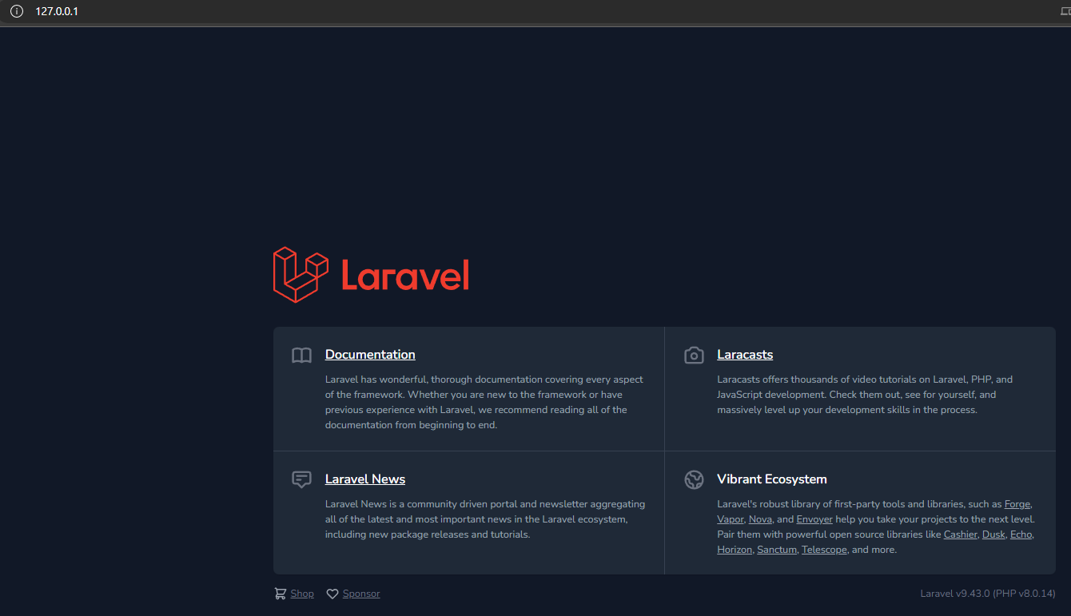

3. Создадим контроллер в папке Admin



4. Создадим группу для маршрутов администратора в файле web.php

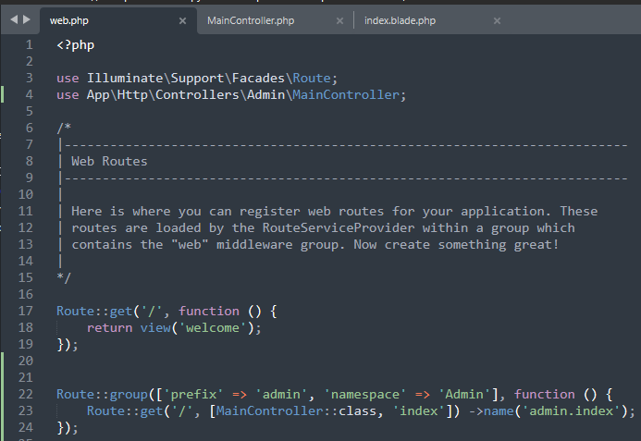

5. В MainController создайте метод index

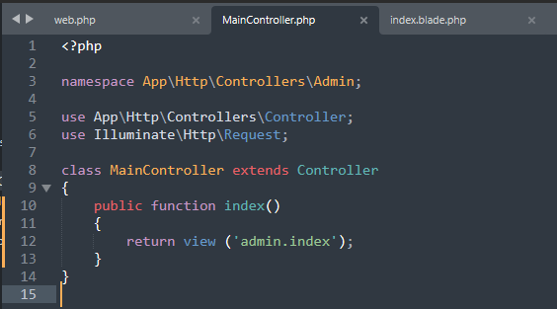

6. Создайте вид index в папке admin

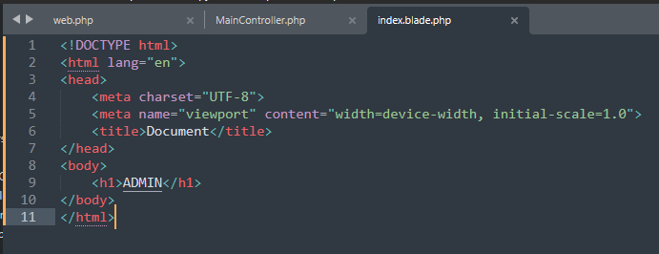

7. Перейдите по ссылке <http://127.0.0.1/admin> – должно всё работать

